**SOLENOIDI**

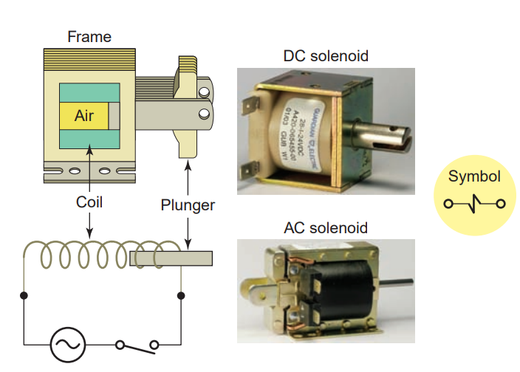

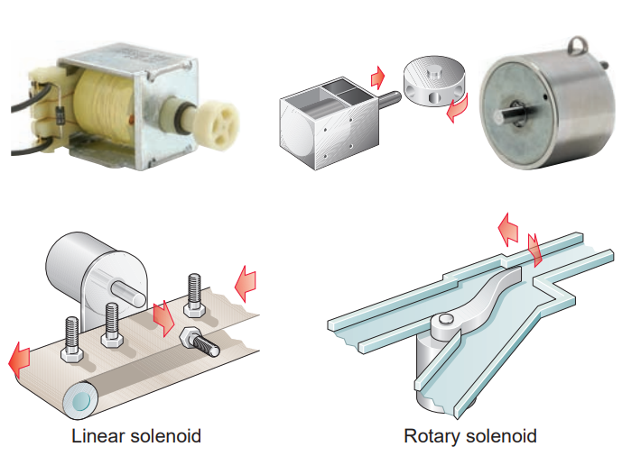

**VALVOLA A SOLENOIDE**

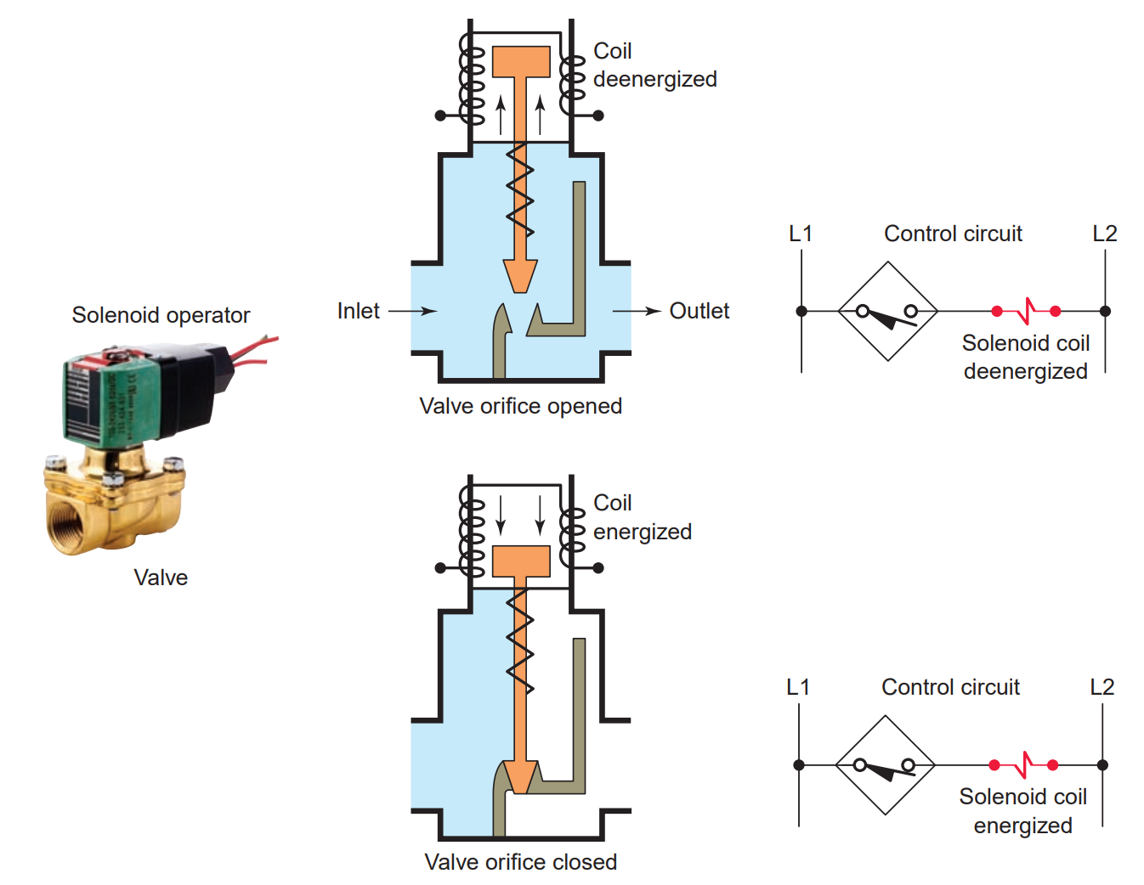

**SISTEMA DI CONTROLLO LIVELLO ACQUA SERBATOIO**

